

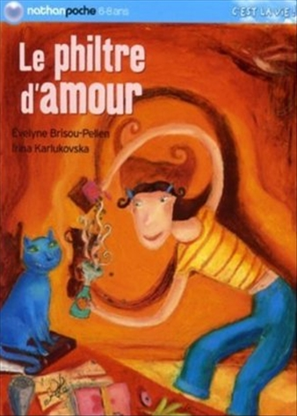
Le philtre d’amour
Evelyne Brisou-Pellen

Question | 1 | 2 | 3 | 4 | 5 | 6 | TOTAL
Ma note
Note maximale | 3 | 3 | 3 | 3 | 4 | 4 | 20

- Que vole Sophie à Olivier pour qu’il lui parle enfin ?
- Un walkman.
- Un stylo plume.
- Une gomme.

- Quel ingrédient ne trouve-t-on pas dans la recette du philtre d’amour ?
- Un poil de chien noir.
- Un verre d’eau de pluie.
- Une cuillerée à café de bave de crapaud.
- Une rognure d’ongle.

- Comment Sophie découvre-t-elle la recette du philtre d’amour ?
- En découvrant un tiroir secret dans la commode de sa tante.
- En rangeant la cave de son grand-père.
- En allant fouiller dans le coffre aux mystères.

- Comment Sophie s’y prend-elle pour faire boire le philtre à Olivier ?
- Elle le lui fait boire en le faisant passer pour du jus d’orange.
- Elle met du sel dans le sandwich d’Olivier pour qu’il ait très soif.
- Elle verse le philtre dans la bouteille d’eau d’Olivier.

- Finalement, Olivier se rend tous les soirs chez Sophie parce que :
- Il est tombé fou amoureux d’elle grâce au philtre d’amour.
- Il est devenu ami avec Adrien, le frère de Sophie.
- Il lui apporte les devoirs parce qu’elle est malade.

Le philtre d’amour
Evelyne Brisou-Pellen

Question | 1 | 2 | 3 | 4 | 5 | 6 | TOTAL
Ma note
Note maximale | 3 | 3 | 3 | 3 | 4 | 4 | 20

- Que vole Sophie à Olivier pour qu’il lui parle enfin ?
- Un walkman.
- Un stylo plume.
- Une gomme.

- Quel ingrédient ne trouve-t-on pas dans la recette du philtre d’amour ?
- Un poil de chien noir.
- Un verre d’eau de pluie.
- Une cuillerée à café de bave de crapaud.
- Une rognure d’ongle.

- Comment Sophie découvre-t-elle la recette du philtre d’amour ?
- En découvrant un tiroir secret dans la commode de sa tante.
- En rangeant la cave de son grand-père.
- En allant fouiller dans le coffre aux mystères.

- Comment Sophie s’y prend-elle pour faire boire le philtre à Olivier ?
- Elle le lui fait boire en le faisant passer pour du jus d’orange.
- Elle met du sel dans le sandwich d’Olivier pour qu’il ait très soif.
- Elle verse le philtre dans la bouteille d’eau d’Olivier.

- Finalement, Olivier se rend tous les soirs chez Sophie parce que :
- Il est tombé fou amoureux d’elle grâce au philtre d’amour.
- Il est devenu ami avec Adrien, le frère de Sophie.
- Il lui apporte les devoirs parce qu’elle est malade.

